所需工具：Postman和易文档<https://easydoc.top/#/>

万事帮项目接口: [https://easydoc.top/#/s/34757876/Vem1xSfq/SNRdwOrf](https://easydoc.top/%23/s/34757876/Vem1xSfq/SNRdwOrf)

万事帮项目接口控制台: [https://easydoc.top/#/p/55791725/Vem1xSfq](https://easydoc.top/%23/p/55791725/Vem1xSfq)

万事帮墨刀原型: <https://next.modao.cc/app/e49bbc496de9ac560db09e9b32ffa0a951efa991?>

1.[Postman for MAC](https://app.getpostman.com/app/download/osx64?utm_source=site&utm_medium=apps&utm_campaign=macapp&_ga=2.21151352.2119858274.1527039878-1088353859.1527039878)

2.[Postman for windows X64](https://app.getpostman.com/app/download/win64?_ga=2.201562513.1250696341.1530543681-1582181135.1530543681)

3.[Postman for windows X86](https://app.getpostman.com/app/download/win32?_ga=2.21151352.2119858274.1527039878-1088353859.1527039878)

4.[Postman for linux X64](https://app.getpostman.com/app/download/linux64?_ga=2.96050783.2119858274.1527039878-1088353859.1527039878)

5.[Postman for Linux X86](https://app.getpostman.com/app/download/linux32?_ga=2.96050783.2119858274.1527039878-1088353859.1527039878)

Postman

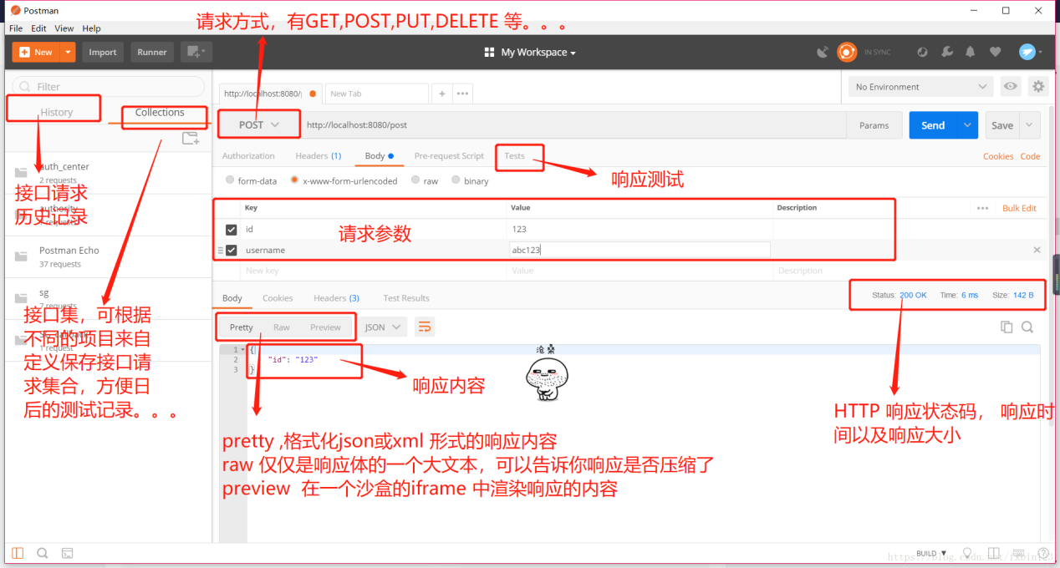

接口/请求集合的导入导出

<https://www.cnblogs.com/syw20170419/p/8747675.html>

<https://blog.csdn.net/russ44/article/details/70054922>

环境的导入导出

导入链接

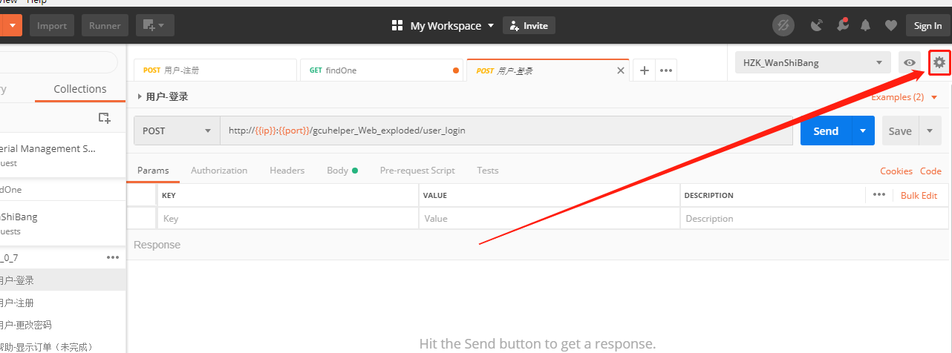

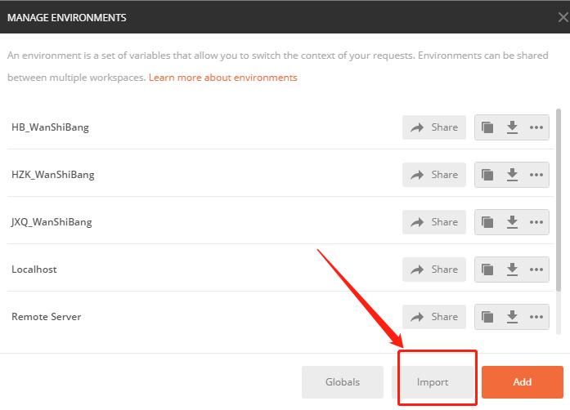

导出

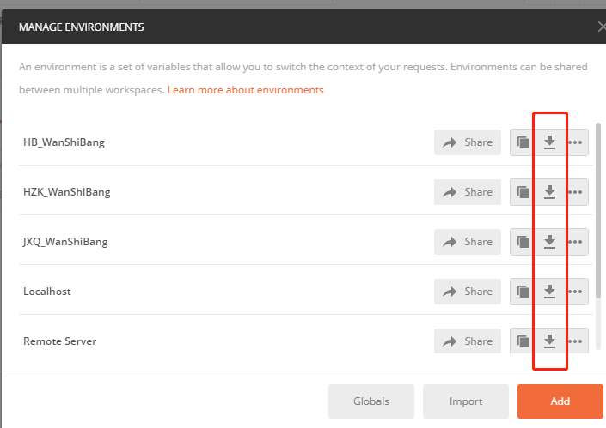

配置环境

<https://blog.csdn.net/ruanhao1203/article/details/79096279>

知识前提： 接口请求一般由三部分组成，url，请求参数（前端给的）和返回参数（给前端的）

接口的编写--自测规范

1.编写业务代码

2.Postman写好参数列表后自测

测试标准：（不要对接口的使用者做出任何假设）（进攻式编程：在开发阶段让他显现出来，但在发布版本时能自我修复并前端优化游湖体验）

注意1：分清get，post

注意2：

注意3：输入错误数据不应该返回一个不友好的异常给用户/前端看

3.postman测试通过，将postman的接口（url，请求参数）填到易文档再测试（postman转到易文档的详细操作在下面）。

4.易文档测试通过。

（可选）到时项管和前端都是经过易文档测试的。

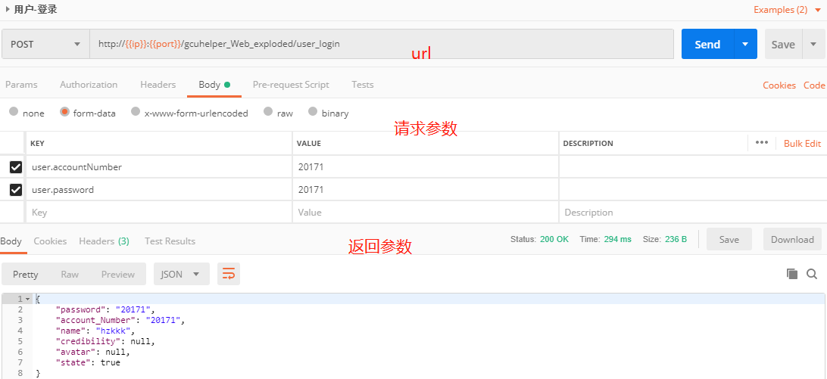

postman的接口（url，请求参数，返回参数）填到易文档。

下面两种方式是针对url和请求参数的。

返回参数可以由一键生成文档生成，也可以在postman复制返回的json后在易文档导入json。

方式1：适合get请求的

直接把整条url放到在易文档的测试界面，（第一次用需安装插件），

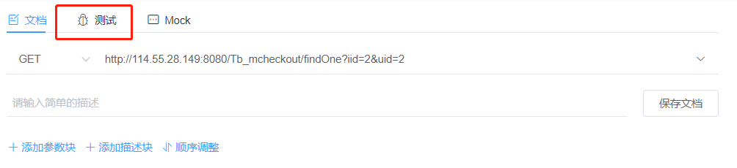

会识别出url，请求参数。调试完会得到返回参数。点右侧的存为调用示例和一键生成文档。再把后面的类型看情况修改，示例改成自己加的备注就行了。

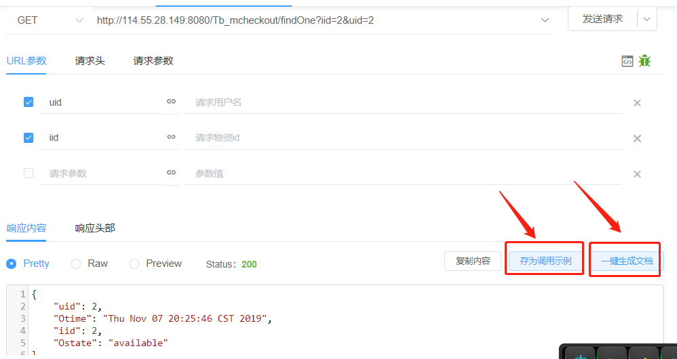

方式2：适合post请求的

（由于post请求不是明文，因此直接放url识别不出请求参数，因此下面的方法是将postman的请求参数导到易文档的方法）

请求参数其实也可以手敲，但是如果太长也可以用下述方法找到json导入到易文档。

返回参数可以在postman复制返回的json出来，然后把 json导入到易文档。

如图：

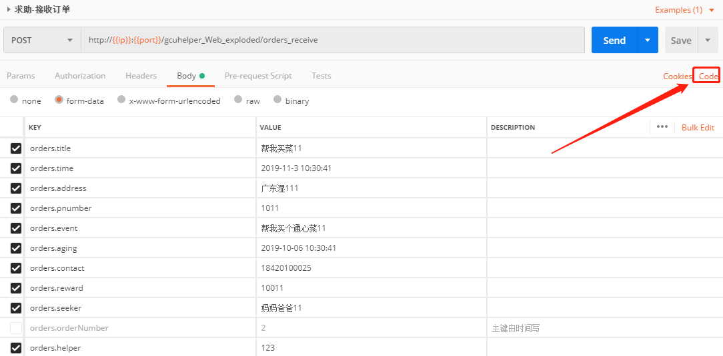

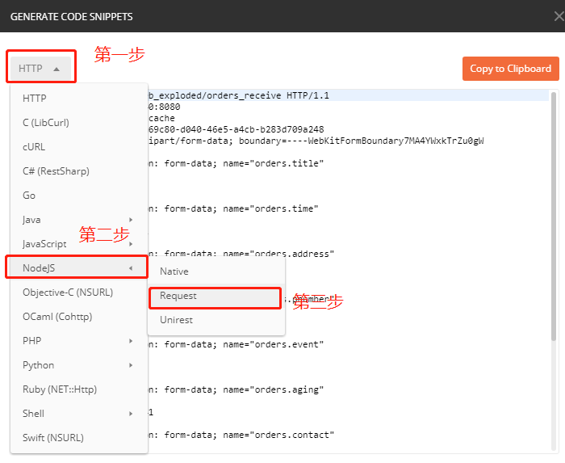

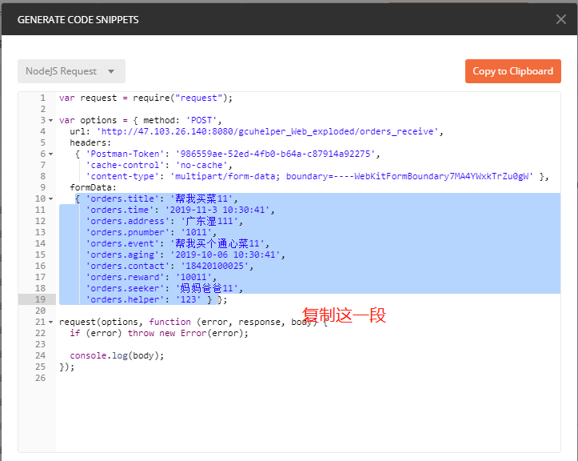

用文本编辑软件将所有’改成”，这一段就变成标准的json格式。复制

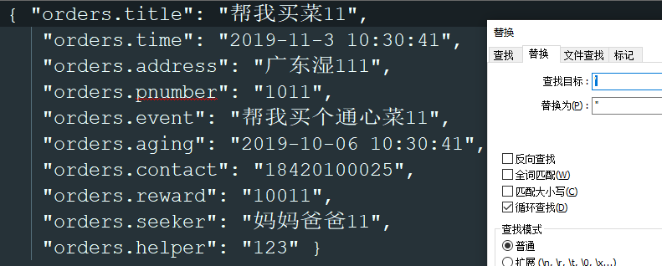

json导入到易文档。

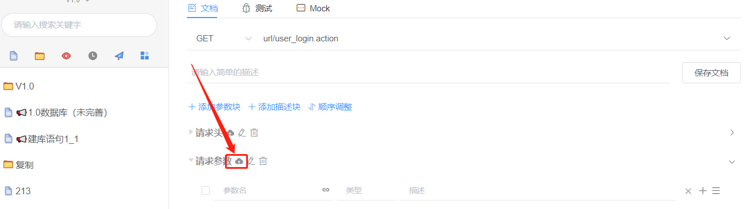

导入成功。

再把后面的类型看情况修改，示例改成自己加的备注就行了。

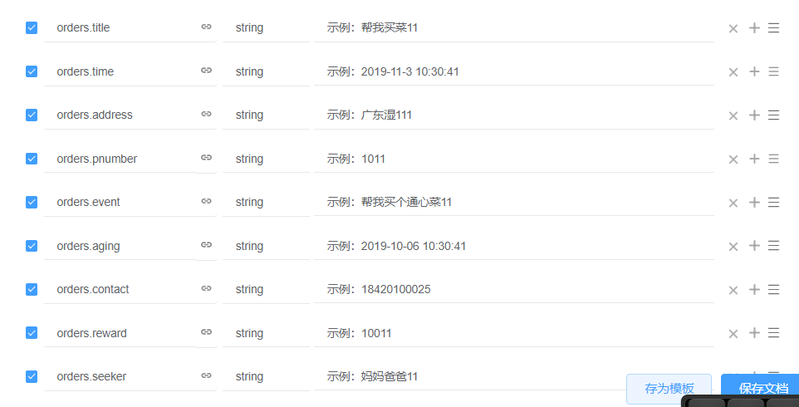

转到调试界面，调试完会得到返回参数。点右侧的存为调用示例和一键生成文档。



易文档其他使用技巧

**快速切换域名**

<https://easydoc.xyz/#/s/31322154/uOeIUcm6/67979851>

**常用参数，一键引用**

<https://easydoc.xyz/#/s/31322154/uOeIUcm6/66267384>

**一键生成文档**

<https://easydoc.xyz/#/s/31322154/uOeIUcm6/zqMrVVl8>

**快速导入已有网站的接口**

<https://easydoc.xyz/#/s/31322154/uOeIUcm6/Q6Ea2R5A>